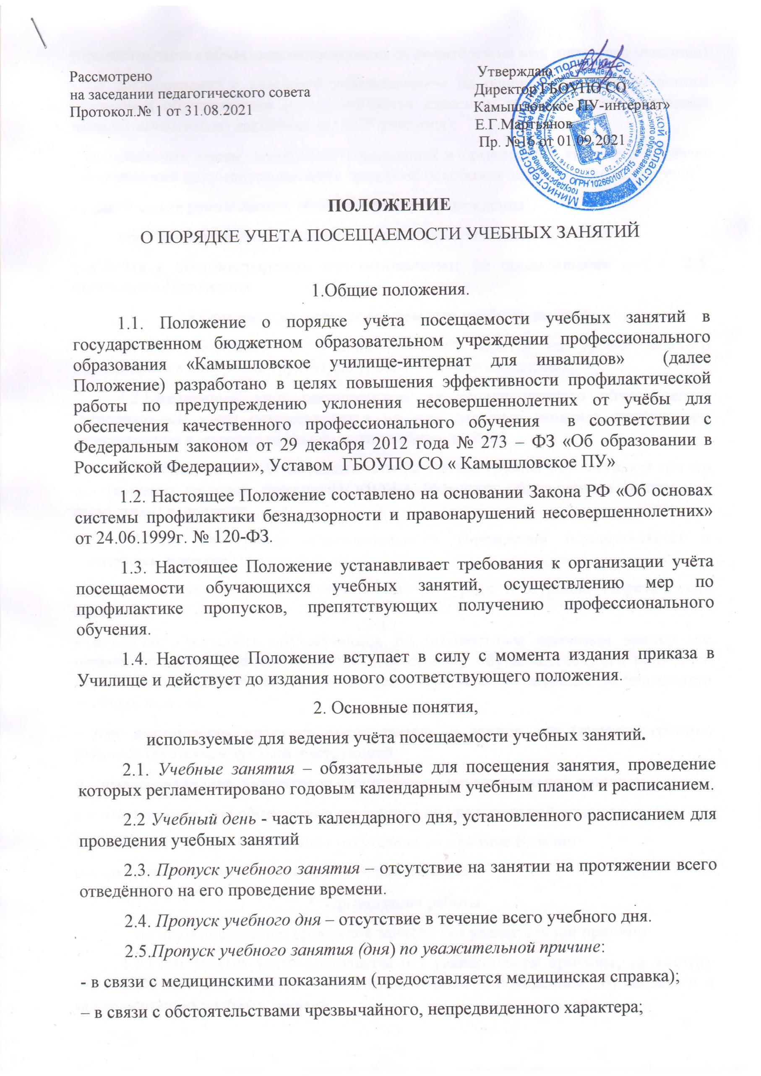
Рассмотрено Утверждаю:_________
на заседании педагогического совета Директор ГБОУПО СО
Протокол.№ 1 от 31.08.2021 Камышловское ПУ-интернат»
Е.Г.Мартьянов
Пр. №16 от 01.09.2021

ПОЛОЖЕНИЕ
О ПОРЯДКЕ УЧЕТА ПОСЕЩАЕМОСТИ УЧЕБНЫХ ЗАНЯТИЙ

1.Общие положения.
1.1. Положение о порядке учёта посещаемости учебных занятий в государственном бюджетном образовательном учреждении профессионального образования «Камышловское училище-интернат для инвалидов» (далее Положение) разработано в целях повышения эффективности профилактической работы по предупреждению уклонения несовершеннолетних от учёбы для обеспечения качественного профессионального обучения в соответствии с Федеральным законом от 29 декабря 2012 года № 273 – ФЗ «Об образовании в Российской Федерации», Уставом ГБОУПО СО « Камышловское ПУ»
1.2. Настоящее Положение составлено на основании Закона РФ «Об основах системы профилактики безнадзорности и правонарушений несовершеннолетних» от 24.06.1999г. № 120-ФЗ.
1.3. Настоящее Положение устанавливает требования к организации учёта посещаемости обучающихся учебных занятий, осуществлению мер по профилактике пропусков, препятствующих получению профессионального обучения.
1.4. Настоящее Положение вступает в силу с момента издания приказа в Училище и действует до издания нового соответствующего положения.
2. Основные понятия,
используемые для ведения учёта посещаемости учебных занятий.
2.1. Учебные занятия – обязательные для посещения занятия, проведение которых регламентировано годовым календарным учебным планом и расписанием.
2.2 Учебный день - часть календарного дня, установленного расписанием для проведения учебных занятий
2.3. Пропуск учебного занятия – отсутствие на занятии на протяжении всего отведённого на его проведение времени.
2.4. Пропуск учебного дня – отсутствие в течение всего учебного дня.
2.5.Пропуск учебного занятия (дня) по уважительной причине:
- в связи с медицинскими показаниям (предоставляется медицинская справка);
– в связи с обстоятельствами чрезвычайного, непредвиденного характера;
(предоставляется объяснительная записка от родителей на имя директора училища)
- по согласованию с классным руководителем на основании мотивированного обращения обучающегося (предоставляется классным руководителем докладная записка заместителю директора по УПР училища);
- на основании писем, ходатайств учреждений и организаций внешнего социума (на основании документов издаётся приказ об освобождении от учебных занятий);
- с разрешения руководителя образовательного учреждения.
2.6. Пропуск учебного занятия (дня) без уважительной причины:
- в связи с обстоятельствами или основаниями, не попадающими под п. 2.5. настоящего Положения.
3.Организация учёта посещаемости учебных занятий.
3.1.Учёт посещаемости учебных занятий ведётся на уровне каждого обучающегося, на уровне группы, на уровне училища ежедневно.
3.2.Ежедневный учёт посещаемости на уровне каждого обучающегося (персональный учёт) осуществляется на всех учебных занятиях посредством фиксирования в журнале посещаемости учебных занятий.
3.3.Ежедневный учёт посещаемости на уровне группы осуществляет мастер п/о (куратор группы), фиксирует данные (фамилии обучающихся и причину отсутствия) в журнале.
3.4.Учёт на уровне образовательного учреждения осуществляется в следующем порядке:
- преподаватель отмечает отсутствующих на уроке в журнале теоретических дисциплин.
- в случае отсутствия обучающегося по неизвестным причинам мастер п/о незамедлительно выясняет причины отсутствия у обучающегося, его родителей (законных представителей) и фиксирует отсутствие в журнале посещаемости учебных занятий.
- при выставлении пропуска преподаватель и мастер п/о (куратор группы) руководствуется следующей инструкцией:
н – «маленькая», для обозначения отсутствия по неуважительной причине;
п – «маленькая», для обозначения отсутствия по уважительной причине;
б – «маленькая», для обозначения отсутствия по причине болезни;
о – «маленькая», для обозначения опоздания на урок;
4. Организация работы
по предотвращению пропусков занятий без уважительной причины.
4.1.Если занятия были пропущены без уважительной причины, то мастеру п/о ( куратору группы) следует усилить контроль за поведением обучающихся и посещаемостью учебных занятий.
4.2. Если обучающиеся должным образом не отреагировали на замечания мастера п/о (куратора группы) о прогулах и обучающийся продолжает пропускать занятия, необходимо вызвать прогульщика на Совет профилактики Училища. Совет профилактики поможет выяснить причину отсутствия , а также определить, не оказался ли обучающийся в социально опасном положении и какие надлежит принять меры. Решение Совета профилактики следует оформить протоколом.
4.3. В случае, когда работа с несовершеннолетним не дали должных результатов и несовершеннолетний без уважительных причин продолжает не посещать занятия, обучающего следует поставить на внутриучилищный учет для проведения с ним индивидуальной профилактической работы и осуществления более жесткого контроля.
5. Ответственность за ведение учёта и предоставление сведений о посещаемости учебных занятий.
5.1. Преподаватели несут ответственность за своевременность внесения в журнал сведений о пропусках обучающихся по окончании каждого учебного занятия.
5.2. Куратор группы несёт ответственность:
-за достоверность данных об общем количестве пропусков каждого обучающегося;
-за оперативность установления причин нарушения посещаемости и осуществление работы по их устранению и предупреждению;
-за своевременность оформления и предоставления сведений о посещаемости учебных занятий по требованию должностных лиц;
-за конфиденциальность информации личного характера.
6. Оформление и предоставление сведений о посещаемости учебных занятий.
6.1.Системность и преемственность ведения учёта посещаемости учебных занятий обеспечивается совокупностью документов, баз данных и форм отчётности.
6.2.На уровне образовательного учреждения данная совокупность представляет собой:
- журнал учета посещаемости учебных занятий.
6.3. По окончании каждого календарного месяца в течение всего учебного года куратор группы обобщает сведения об обучающихся, не приступивших к учёбе, не посещающих образовательное учреждение и пропускающих более 30 уроков в месяц без уважительной причины, оценивает эффективность профилактических мероприятий и сдаёт сводную ведомость заместителю директора по УПР.

